在网页头部因为每个请求都需要判断显示的按钮（首页、登录、注册、消息、个人头像、），反复实现所以用拦截器处理，逻辑如下图所示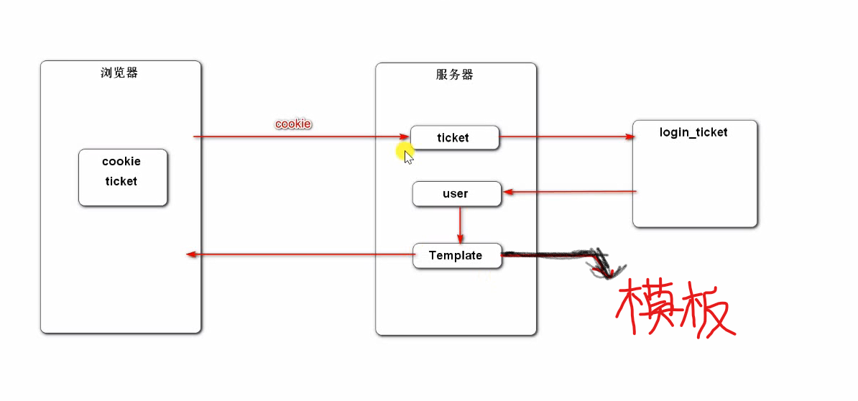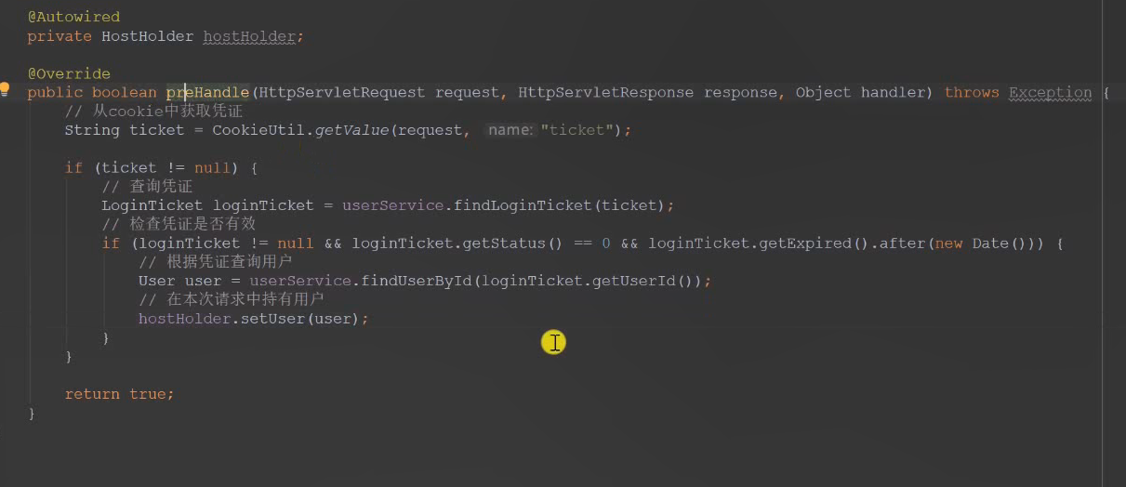在请求给controller之前先拦截一次，获取请求的持有对象（因为controller层也可能会用到）：通过cookie得到ticket，之后用ticket通过登录表得到userID，将这个id传给ThrendLocal<user>对象（为了防止线程冲突，因为游览器和服务器是多对一的关系）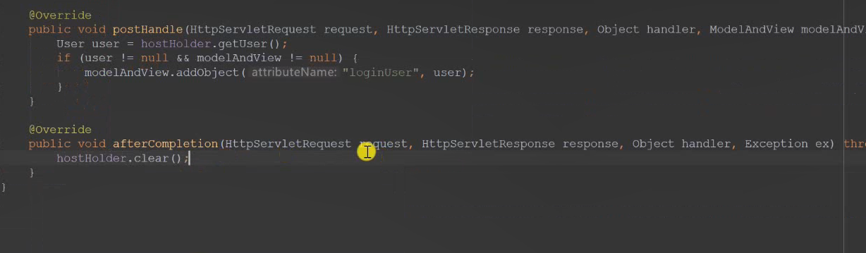

在模板引擎之前再拦截一次，在ThrendLocal<user>中获取user对象传给model

在模板引擎之后拦截一次，将ThrendLocal<user>中的对象清理掉，减少内存

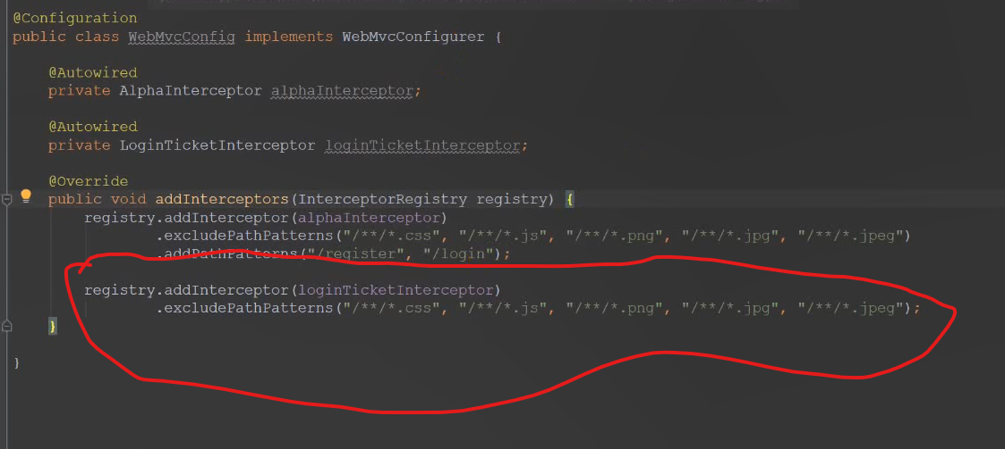设置非拦截类型，因为是全局拦截，所以没有设置拦截作用域，设置作用域为红线后面挡住的那一行